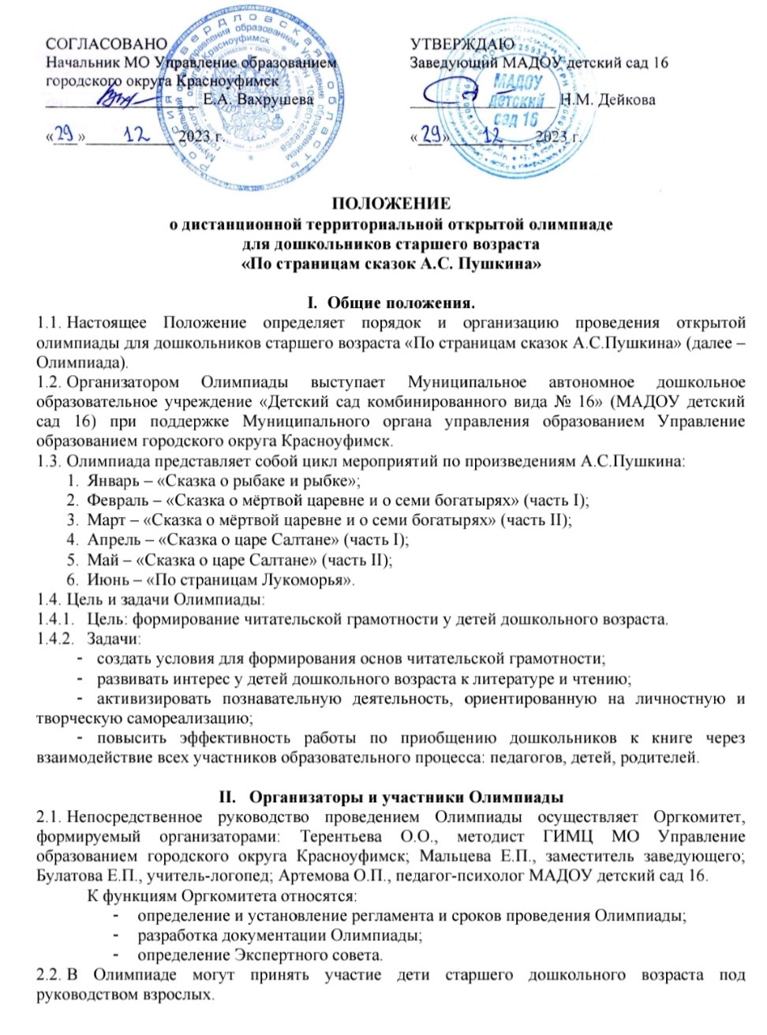

- Порядок организации и проведения

Форма участия в Олимпиаде – заочная.

Участие в Олимпиаде является добровольным.
  - Сроки проведения Олимпиады: январь-июнь 2024 года:
- до 25 числа текущего месяца – приём материалов Олимпиады, отсканированных и направленных по электронной почте на адрес: olimpiada16ds@mail.ru;
- с 26 по 30 число текущего месяца – экспертиза работ;
- до 10 числа следующего за текущим месяца – рассылка наградных документов участникам по электронной почте на адреса, указанные в заявке.
  - Условия приема материалов Олимпиады.
    - Перечень материалов для участия в Олимпиаде:
Для участия в Олимпиаде участнику необходимо представить в Оргкомитет:
  - заявку в формате Word (Приложение 1);
  - бланк олимпиады с выполненными заданиями;
  - скан-копию оплаченной квитанции или скриншот страницы оплаты (Приложение 2).
Материалы Олимпиады одним письмом направляются участниками ТОЛЬКО по e-mail: olimpiada16ds@mail.ru с пометкой Участие в Олимпиаде.
    - Способы получения и приема материалов Олимпиады:
Задания Олимпиады скачиваются на сайте МАДОУ детский сад 16 (в разделе КОНКУРСЫ) или по ссылке https://16kruf.tvoysadik.ru/?section_id=193.
    - Организационный взнос составляет 90 руб. за 1 конкурсную работу.
Оплата производится по квитанции в любом банке России. Перевод организационного взноса является обязательным условием участия в Олимпиаде.
    - Экспертная группа Олимпиады имеет право отказать в приеме материалов по причине недостаточного качества материалов или несоблюдения требований, предъявляемых организаторами.

- Подведение итогов
  - Порядок определения победителей и призеров:
Оценка олимпиадных работ осуществляется Экспертным советом из числа сотрудников МАДОУ детский сад 16 в составе: Булатова Е.П., учитель-логопед, Артемова О.П., педагог-психолог, Мальцева Е.П., заместитель заведующего.

Критерии оценивания:
- правильность выполнения работы (за каждое выполненное задание – 1 балл);
- аккуратность работы (выполнение графических работ без пробелов и выходов за контур; при несоблюдении данного условия, снимается 1 балл от общего количества баллов).
  - Награждение участников:
Участие в Олимпиаде подтверждается сертификатом. Победители награждаются Дипломами за 1 место, призёры – Дипломами за 2 и 3 место. Фамилия педагога-куратора вносится в документ участника-ребёнка.
Протокол заседания экспертного совета размещается на сайте МАДОУ детский сад 16 (в разделе КОНКУРСЫ) или по ссылке https://16kruf.tvoysadik.ru/?section_id=193
По возникшим вопросам можно обратиться в рабочие дни с 08.00 до 16.00 по телефонам: (834394)5-14-72, +79530062160, Артемова Ольга Павловна.

Приложение 1

Заявка на участие в Олимпиаде «название»

ФИ участника | Возраст | ФИО куратора работы,  должность | Наименование ОО, территория | Адрес электронной почты, на который будут отправлены наградные документы¸ телефон

Если ОО отправляет несколько работ, заявка может быть оформлена в виде таблицы с отдельными строками на каждого участника.

Приложение 2
Обратите внимание при оплате укажите лицевой счет 1600

Бланк Квитанции

Извещение | Получатель платежа: МАДОУ №16  С условиями приема указаний в платежном документе  Суммы, в т.ч. с суммой взымаемой платы за услуги Банка  Ознакомлен и согласен «___ »__________________2024 г.___________________  УФК по Свердловской области  Финансовое управление администрации городского округа Красноуфимск  ИНН 6619007669, КПП 661901001 Код ОКТМО: (г. Красноуфимск)-65747000  Р/с: 03234643657470006200 Л/с 32906170280  Банк получателя: Уральское ГУ Банка России//УФК по Свердловской обл. г. Екатеринбург  БИК 016577551 Код БК 90600000000000000130  Ф.И.О. Л/счет 1600  Плательщик  Проверяйте правильность заполнения реквизитов
  Вид платежа | получат. | плательщик | месяц | сумма
  Орг. взнос за Олимпиаду
Квитанция | Получатель платежа: МАДОУ №16  С условиями приема указаний в платежном документе  Суммы, в т.ч. с суммой взымаемой платы за услуги Банка  Ознакомлен и согласен «___»__________________2024 г.___________________  УФК по Свердловской области  Финансовое управление администрации городского округа Красноуфимск  ИНН 6619007669, КПП 661901001 Код ОКТМО: (г. Красноуфимск)-65747000  Р/с: 03234643657470006200 Л/с 32906170280  Банк получателя: Уральское ГУ Банка России//УФК по Свердловской обл. г. Екатеринбург  БИК 016577551 Код БК 90600000000000000130  Ф.И.О. Л/счет 1600  Плательщик  Проверяйте правильность заполнения реквизитов
  Вид платежа | получат. | плательщик | месяц | сумма
  Орг. взнос за Олимпиаду

